№ исх: 9-3-18/И-2559 от: 20.05.2019
№ вх: 08/6575 от: 20.05.2019

Республиканская коллегия адвокатов

Во исполнение статьи 24 Закона Республики Казахстан от 5 июля 2018 года
№ 176-VI Закона Республики Казахстан «Об адвокатской деятельности и юридической помощи» АО «Национальные информационные технологии»
(далее – АО «НИТ») ведутся работы по созданию информационной системы «Единая информационная система юридической помощи»
(далее – «Е – Юридическая помощь», Система).
На сегодняшний день АО «НИТ» является коммерческой организацией и в соответствии с уставными видами деятельности вправе осуществлять предпринимательскую деятельность путем оказания сторонним организациям услуг в сфере информатизации. В связи с этим, АО «НИТ» вправе заниматься созданием объектов информатизации за счет собственных средств и в последующем извлекать прибыль от оказания услуг посредством созданных объектов информатизации.
Согласно п.3 статьи 16 Закона Республики Казахстан «Об информатизации», собственник информационной системы обладает правами владения, пользования и распоряжения информационной системой в целом как имущественным комплексом. В соответствии со статьей 18 Закона Республики Казахстан«Об информатизации», пользователь (субъект информатизации, использующий объекты информатизации для выполнения конкретной функции и (или) задачи) вправе использовать информационную систему на условиях, определенных законодательством Республики Казахстан, собственником или владельцем электронных информационных ресурсов, информационной системы.
В данном случае объектом информатизации является информационная система «Е – Юридическая помощь», реализация которой позволит автоматизировать адвокатскую деятельность и деятельность юридических консультантов. Доступ к Системе планируется реализовать посредством создания Единого веб-портала для всех адвокатов и юридических консультантов в Республике Казахстан.
Вместе тем, отмечаем, оплата адвокатской деятельности и деятельности юридических консультантов, будет осуществляться по абонентским платежам согласно заключенного Договора №99 от 8 февраля 2019 года на оказание услуг по организации, сопровождению и развитию ИС «Е - Юридическая помощь» между АО «НИТ» и Республиканской коллегии адвокатов. Абонентская плата за пользование системы составляет 3 600 тенге. Данная сумма является фиксированной и утверждена Правлением АО «НИТ» (протокол совещания №7 от 06 марта 2019 года).
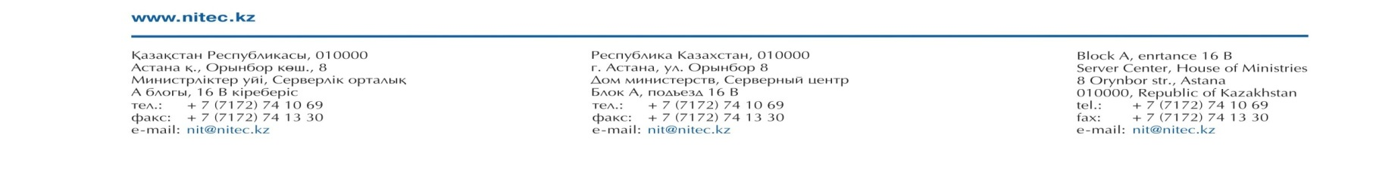
Сумма абонентской платы включает в себя следующие затраты: аренда хостинга, услуги интернет – провайдера, серверного оборудования и системы хранения данных, программного и аппаратного обеспечения, аттестационное обследование и испытание системы на соответствие требованиям информационной безопасности, экспертиза технической документации, модернизация системы, техническая поддержка Единого контактного центра, подключение сервисов к единой системе мониторинга, регистрация доменного имени и ежегодная техническая поддержка, расходные материалы, популяризация и продвижение
ИС «Е – Юридическая помощь», затраты на оплату труда команды проекта, амортизационные отчисления, сопровождение и развитие системы.
Помимо этого, в рамках развития Системы планируется проведение ряда интеграций с другими информационными системами государственных и негосударственных органов, которые предусматривают дополнительные денежные средства. А также, на сегодняшний день разработаны веб – порталы для каждой территориальной коллегий адвокатов (далее – ТКА), которые также требуют сопровождения и развития веб – порталов ТКА.
Вместе тем, сообщаем, что с 3 июня 2019 года ИС «Е – Юридическая помощь» вводится в промышленную эксплуатацию. Адвокаты Республики Казахстан смогут осуществлять процесс регистрации в Системе, а также осуществлять адвокатские запросы по Государственным базам данных - «Физические лица», «Юридические лица», «Регистр недвижимости», информационным системам «Bestprofi» и«Параграф».

Приложение: на 2-х листах.

Заместитель Председателя Правления Д. Бекманов

Исп.:Рура С. М.

Sabira.Rura@nitec.kz

